ĐẶC TẢ MÀN HÌNH ClientClaims (VERSION 1)

## Mockup:

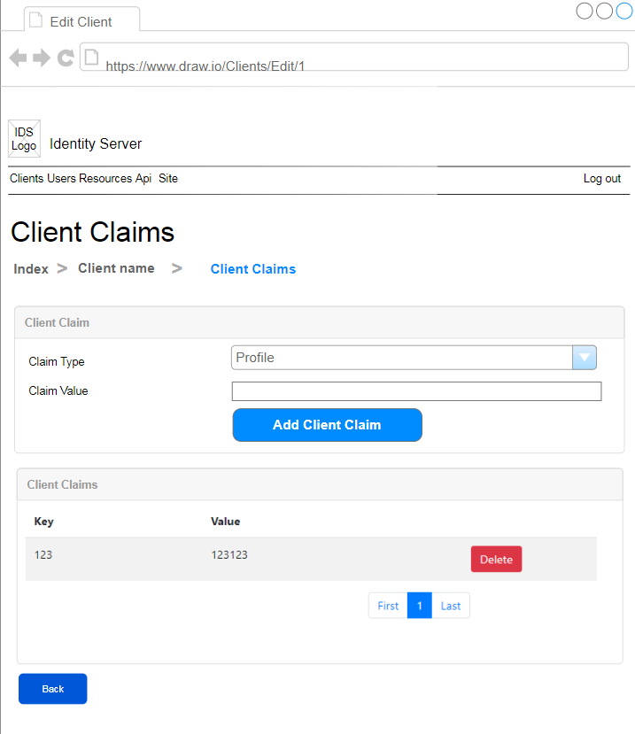

Hình 1: Đặc tả màn hình ClientClaims ver1.0

## Đặc tả:

### Button Add Client Claim

#### Component input:

##### Id

###### Desc: Id.

###### Component type: hidden.

###### Validation: **REQUIRED**

##### ClaimType

###### Desc: Claim Type.

###### Component type: combobox.

###### Validation: **REQUIRED**

##### ClaimValue

###### Desc: Claim Value

###### Component type: input text.

###### Validation: **REQUIRED**

#### Component output:

##### Reload Table

###### Desc: Nếu API trả về thành công, load lại table, đồng thời hiển thị alert success, ngược lại hiển thị alert error.

###### Component type:

###### Validation:

### Button Delete Client Claim

#### Component input:

##### ClientClaimId

###### Desc: ClientClaim Id.

###### Component type: button.

###### Validation:

#### Component output:

##### Modal

###### Desc: Hiển thị modal cho người dùng xác nhận chắc chắn xóa hay không. Nếu Ok thì gọi API, nếu cancel thì đóng modal. Sau khi gọi API trả về thành công thì load lại table, đồng thời hiển thị alert thông báo success, ngược lại hiển thị alert thông báo error

###### Component type: Modal.

###### Validation:

## Flowchart & Diagrams

1. GET api/v1/client/clientClaims/{id}?page={page}&pageSize={pageSize}

* Desc: Lấy danh sách thông tin client claims
* Input:

|  |  |
| --- | --- |
| **Data** | **Desc** |
| {  Id: <id>,  Page: <page>,  PageSize: <page_size>  } | <id>: (int) Client Id  <page>: (int)  <page_size>: (int) |

* Output:

|  |  |
| --- | --- |
| **Data** | **Desc** |
| {  IsError: <is_error>,  MessageCode: <message_code>,  MessageError: <message_error>,  Data:{  PageSize: <page_size>,  TotalCount: <total_count>,  ClientProperties:[  {  Id: <client_claim_id>,  Type: <type>,  Value: <value>  }]  }  } | <is_error>: (bool) Có lỗi hay không  <message_code>: (string) Danh sách mã lỗi (nếu có)  <message_error>: (string) Mô tả lỗi (nếu có)  <page_size>: (int)  <total_count>: (int)  <client_claim_id>: (int)  <type>: (string)  <value>: (string) |

1. POST api/v1/client/clientClaims/add

* Desc: Thêm mới client claim
* Input:

|  |  |
| --- | --- |
| **Data** | **Desc** |
| {  Id: <id>  Type: <type>  Value: <value>  } | <id>: (int) Client Id  <type>: (string)  <value>: (string) |

* Output:

|  |  |
| --- | --- |
| **Data** | **Desc** |
| {  IsError: <is_error>,  MessageCode: <message_code>,  MessageError: <message_error>,  Data: <data>  } | <is_error>: (bool) Có lỗi hay không  <message_code>: (string) Danh sách mã lỗi (nếu có)  <message_error>: (string) Mô tả lỗi (nếu có)  <data>: NULL |

1. POST api/v1/client/clientClaims/delete

* Desc: Xóa client claim
* Input:

|  |  |
| --- | --- |
| **Data** | **Desc** |
| {  Id: <id>  } | <id>: (int) Client Claim Id |

* Output:

|  |  |
| --- | --- |
| **Data** | **Desc** |
| {  IsError: <is_error>,  MessageCode: <message_code>,  MessageError: <message_error>,  Data: <data>  } | <is_error>: (bool) Có lỗi hay không  <message_code>: (string) Danh sách mã lỗi (nếu có)  <message_error>: (string) Mô tả lỗi (nếu có)  <data>: NULL |

1. GET api/v1/client/clientClaimTypes

* Desc: Lấy danh sách client claim types
* Input:
* Output:

|  |  |
| --- | --- |
| **Data** | **Desc** |
| {  IsError: <is_error>,  MessageCode: <message_code>,  MessageError: <message_error>,  Data:{  ClientClaimTypes:[  {  Value: <value>,  DisplayText: <display_text>  },…]  }  } | <is_error>: (bool) Có lỗi hay không  <message_code>: (string) Danh sách mã lỗi (nếu có)  <message_error>: (string) Mô tả lỗi (nếu có)  <value>: (string) Giá trị client claim type  <display_text>: (string) Text hiển thị trên combobox |